2. ¿Cuáles son las funciones que caracterizan una red perimetral?

* Rechazar conexiones
* Discriminar los diferentes tipos de trafico
* Seleccionar el trafico
* Proporcionar un punto único de acceso
* Re-direccionar el trafico
* Ocultar los servicios vulnerables
* Ocultar información sobre las características de la red

9. ¿Qué tecnologías suelen utilizar las redes VPN?

VPN usa tecnología como PGP (pretty good privacy) que otorga el cifrado a los tuneles VPN, también se usa el protocolo SSL para el transporte de los mensajes cifrados.

10. ¿Qué es un IDS? ¿Qué tipos de IDS conoces?¿Cuándo se produce un falso positivo? ¿En qué se diferencia de un falso negativo?

Un IDS es un dispositivo que permite detectar posibles amenazas para la red.

Hay 4 tipos diferenciados por su enfoque, por el origen de datos, por su estructura y por su comportamiento ante las alertas.

Los Falsos positivos, son alarmas generadas por tráfico inocuo que se producen cuando la configuración de las políticas es demasiado general, se diferencia con un falso negativo porque en un falso negativo no se genera ninguna alarma frente a una amenaza real debido a que las políticas son demasiado especificas

12. ¿Dónde debe ubicarse una UTM en la red? ¿Por qué?

La utm deben colocarse como punto único de acceso a la red, debido a que este realizar muchas acciones de gestión y seguridad

13. Compara tres routers frontera, uno de cada tipo, mostrando todas las opciones que ofrecen en la interfazGUI de VPN, Firewall, DMZ, IPS y otras relacionadas con la seguridad perimetral.

Contenido

TL-ER604W 2

Firewall 2

VPN 3

URL FILTERING 3

TL-MR3420 4

DMZ 4

VPN 5

FIREWALL 5

ACCES CONTROL 6

ER7206 6

# TL-ER604W

## Firewall

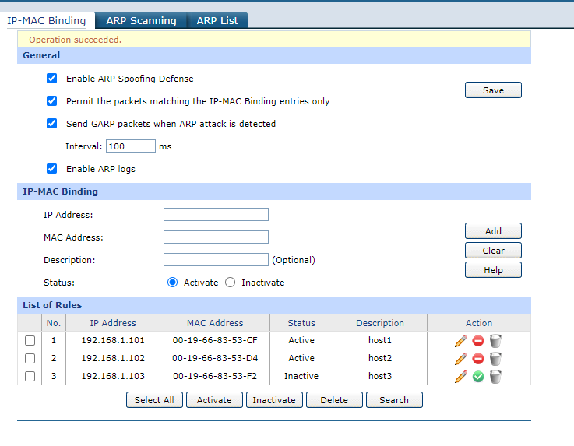

## VPN

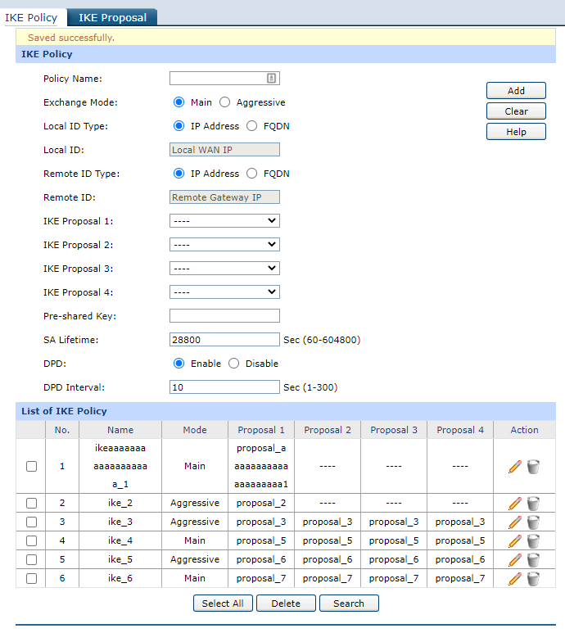

## URL FILTERING

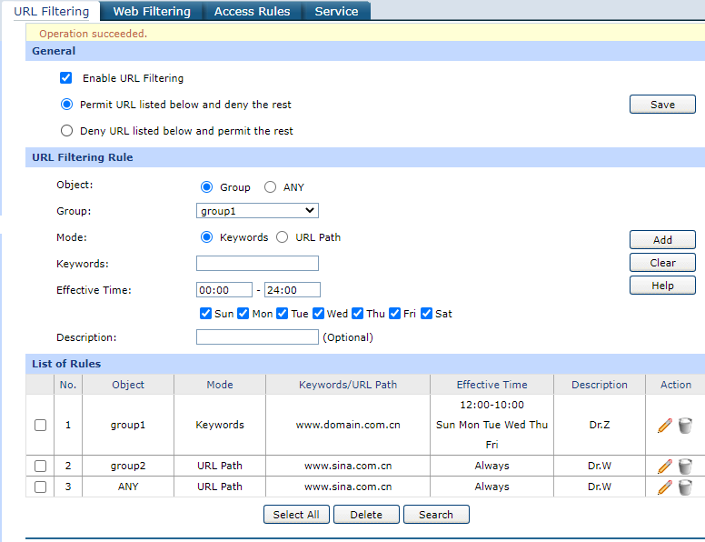

# TL-MR3420

## DMZ

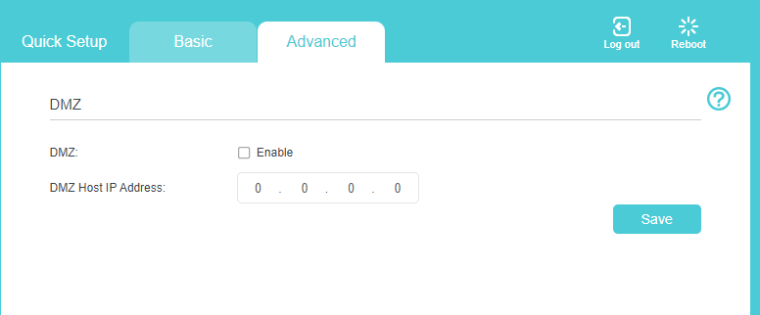

## VPN

## 

## FIREWALL

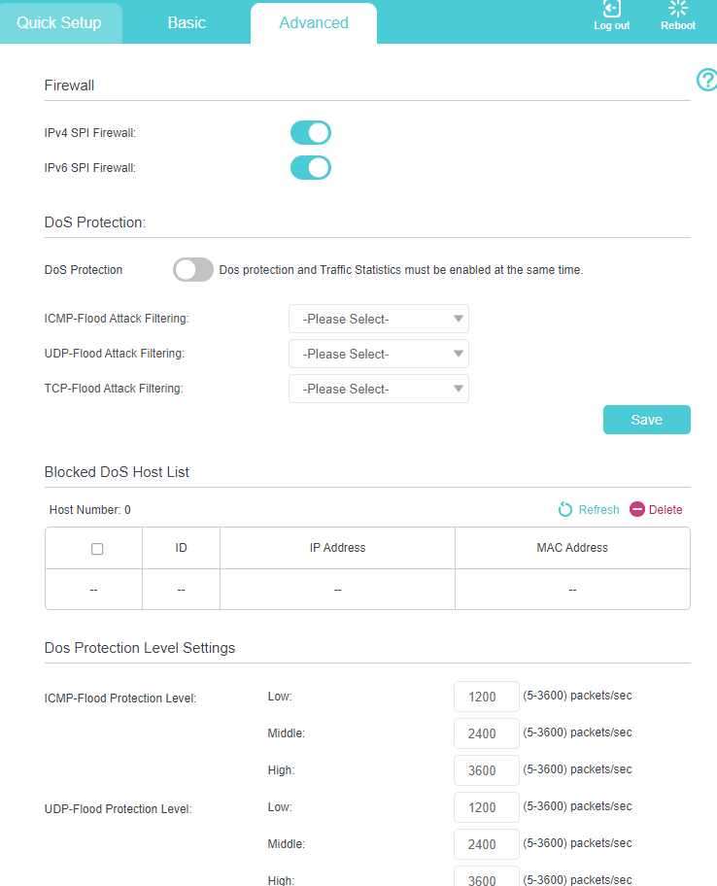

## ACCESS CONTROL

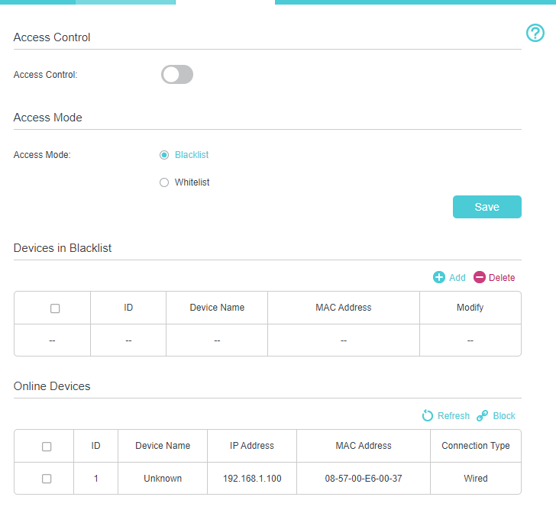

# ER7206

ACCESS CONTROL

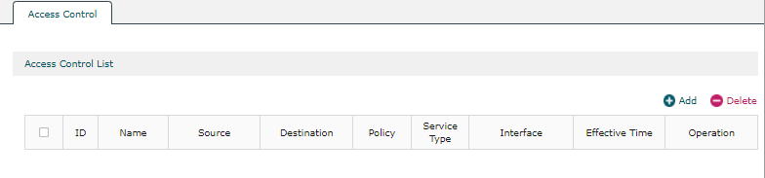

VPN

